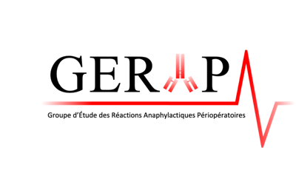
Formulaire d'inscription au séminaire du

Document à renvoyer au Secrétariat du Pr Tacquard avant le 01/06/2025
isabelle.lamarre@chru-strasbourg.fr
Nom : …………………………………………………. Prénom : ……………………………………………..
Service : .................................................. Hôpital : ..................................................
Adresse : ……………………………………………… Code Postal : ………….
Ville : ……………………… Pays : ………………….
Tél. : ………………………. Adresse email : …………………………………………

S’inscrit en FMC au séminaire annuel du GERAP du 3 octobre 2025 à Strasbourg.
N° de labélisation QUALIOPI (CFAR): 2025L011

Prix de l'inscription au séminaire : 145 euros
Participation au repas de gala (Cerf d’Or - 55 euros) Oui Non
Serai pris en charge par mon employeur Oui Non
Le prix d'inscription au séminaire comprend la location de la salle de conférence, la collation du matin, le repas du midi et les boissons chaudes.
Par :
- virement bancaire (RIB au verso)
- chèque bancaire libellé à l’ordre de "Association Strasbourgeoise des Anesthésistes-Réanimateurs"

Le chèque ou le récépissé de virement bancaire doit accompagner la carte d’inscription pour que celle-ci soit prise en compte. Toute question concernant le paiement doit être adressée à Mme Zimmermann au secrétariat d'anesthésie du NHC (jennyfer.zimmermann@chru-strasbourg.fr).

Aucune inscription ne peut être prise par téléphone.

Une confirmation d’inscription sera envoyée dès la prise en compte de l’inscription.
Aucun remboursement ne pourra intervenir en cas d’annulation après le 20/08/2025.
Fait à .......
Le .......
Signature :

